設置図【南部分署】
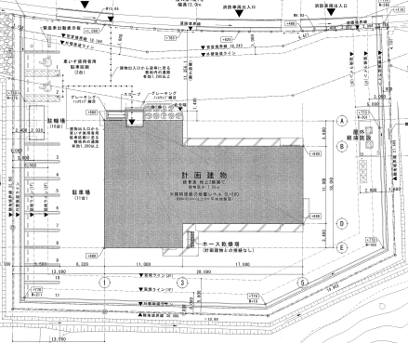
じ辞ｄふぉう
【施設全体図】
【物件番号１詳細図】
自動販売機

